**EL DELICIOSO**



**¿Qué hace cada uno?**

*Guille:

-Landing, y Contenido

*Lidya:

-Index, Diseño

*Hugo:

-Landing, PHP

*Cesar:

- Index, Animaciones

**Secciones**:

* + - Inicio (presentación del restaurante) (LIDYA y CÉSAR)
    - Menú (carta del restaurante y menú del día) (LIDYA)
      * Recetas de nuestro chef (HUGO)
      * Partes de un dinosaurio (GUILLE)
    - Sobre nosotros (historia del restaurante e información sobre el) (GUILLE)
    - Contacto (donde se encuentra el restaurante, teléfono, email, etc.) (CÉSAR)

**PROTOTIPADO**

Loading:

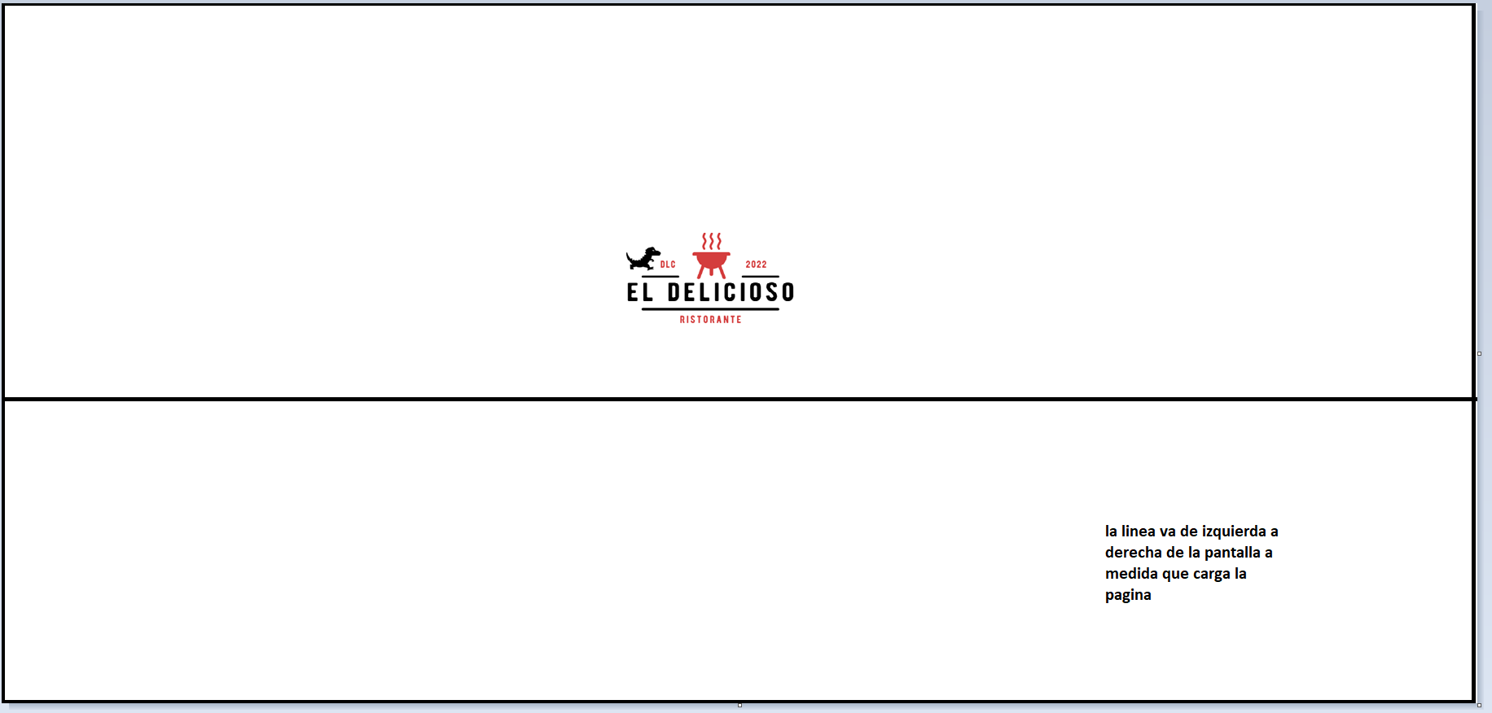

Inicio:

1:

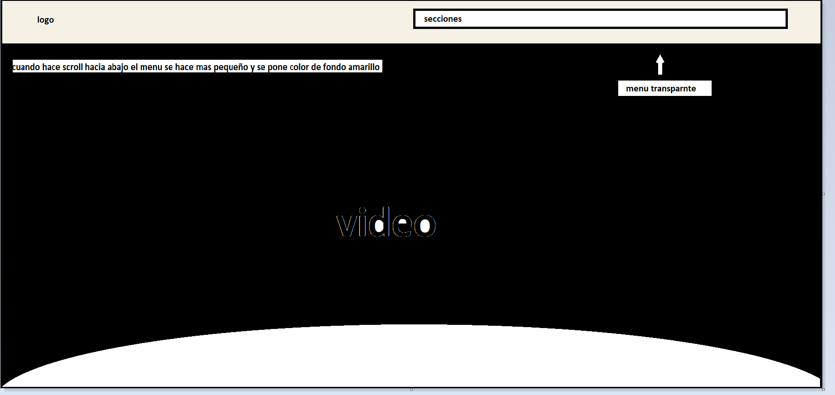

**Presupuesto**:

* Precio por hora 10€/h trabajada
* Presupuesto final 1000€ + 6 meses de alojamiento web gratis
* Añadidos:
  + 100€ por página extra
  + Posicionamiento Google 500€
  + Idiomas adicionales 200€
  + Base de datos 300€